Администрация Хомутовского района Курской области

По годовому отчету об исполнении бюджета муниципального района «Хомутовский район» Курской области за 2022 год

Ответственный исполнитель:
Начальник финансово-экономического управления
Администрации Хомутовского района Курской области
Деменчукова Любовь Петровна
rifin37@yandex.ru, тел. (8 471 37) 2-14-43

Уважаемые жители Хомутовского района!
Предлагаем Вашему вниманию презентацию «Бюджет для граждан» к годовому отчету «Об исполнении бюджета муниципального района «Хомутовский район» Курской области за 2022 год».
В настоящее время обеспечение открытости и прозрачности бюджетного процесса является одним из ключевых направлений деятельности органов местного самоуправления. Мы постарались доступно отразить основные параметры исполнения бюджета за 2022 год в доступной и понятной форме. Граждане, как налогоплательщики и как потребители муниципальных услуг, должны быть уверены в том, что бюджетные средства используются прозрачно и эффективно, приносят конкретные результаты, как для муниципального района в целом, так и для каждой семьи, для каждого человека.
В нашем «Бюджете для граждан» все данные изложены так, чтобы не только экономисты, но и все жители Хомутовского района могли понять, на какие цели и в каком объеме направляются бюджетные средства.
Надеемся, что информация, представленная в информативной и компактной форме, позволит Вам углубить свои знания о бюджете и создать основы для активного участия в бюджетном процессе муниципального района.

С уважением, Глава Хомутовского района Курской области Ю.В.Хрулев

- Вводная часть

Начиная с 2014 года все финансовые органы страны составляют на регулярной основе
отдельный аналитический документ «Бюджет для граждан», который содержит основные
положения закона (решения) о бюджете и отчета о его исполнении в доступной и понятной форме.
Вы держите в руках «Бюджет для граждан», который познакомит вас с основными положениями годового отчета муниципального района «Хомутовский район» Курской области за 2022 год.

«Бюджет для граждан» нацелен на получение обратной связи от граждан, которым интересны современные проблемы муниципальных финансов в муниципальном районе «Хомутовский район» Курской области.

ОСНОВНЫЕ ПОНЯТИЯ И ТЕРМИНЫ

БЮДЖЕТ – это план доходов и расходов на определенный период

Доходы – Расходы = Дефицит (Профицит)

Доходы
Расходы
Доходы
Расходы
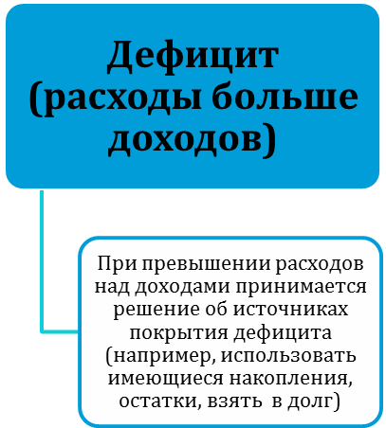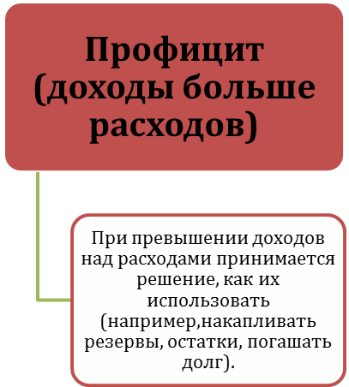

ДОХОДЫ БЮДЖЕТА - поступления денежных средств в бюджет

ДОХОДЫ
Налоговые доходы
*Налог на доходы физических лиц;
*Акцизы;
*Налог, взимаемый в связи с применением упрощенной системы налогообложения;
*Единый налог на вмененный доход для отдельных видов деятельности;
*Единый сельскохозяйственный налог;
*Государственная пошлина

Неналоговые доходы
*Доходы от использования имущества;
*Доходы от оказания платных услуг и компенсации затрат государства;
*Доходы от продажи материальных и нематериальных активов;
*Штрафы, санкции, возмещение

ущерба
* Прочие неналоговые доходы

Безвозмездные поступления
*Дотации;
*Субсидии;
*Субвенции;
*Иные межбюджетные трансферты;
*Прочие безвозмездные поступления (спонсорские поступления от организаций, граждан).

РАСХОДЫ БЮДЖЕТА – выплачиваемые из бюджета денежные средства

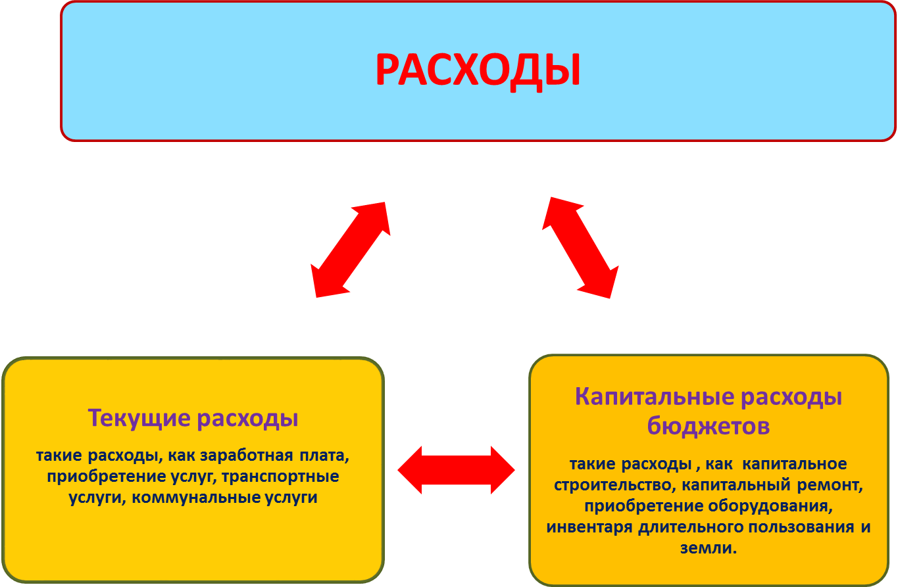

Расходное обязательство - обязанность выплатить денежные средства из
соответствующего бюджета

Расходные обязательства Основания для возникновения и оплаты
Публичные | Законы, определяющие объем и правила определения объема обязательств перед гражданами, организациями, органами власти
в том числе | в том числе законы, устанавливающие права граждан на получение социальных выплат (пенсий, пособий, компенсаций)
Гражданско-правовые | Государственный (муниципальный) контракт, трудовое соглашение, соглашение о предоставлении субсидии органам власти на закупки и т. д.
Межгосударственные | Межгосударственный договор (соглашение)

Дефицит и профицит

При дефицитном бюджете растет долг и (или) снижаются остатки (накопления)
При профицитном бюджете снижается долг и (или) растут остатки (накопления)

 | Дефицит |  | Профицит
Бюджет семьи | Семейные  накопления  Долги по кредитам |  | Семейные  накопления  Долги по кредитам
Бюджет страны (субъекта РФ, муниципального образования) | Накопленные  резервы  Государственный (муниципальный) долг |  | Накопленные  резервы  Государственный  (муниципальный)  долг

БЮДЖЕТНАЯ КЛАССИФИКАЦИЯ - систематизированная группировка доходов и расходов бюджета по однородным признакам, определяемая природой местного бюджета.
Классификация расходов бюджетов –основа для построения ведомственной структуры расходов бюджета

Состав бюджетной классификации (статья 19 Бюджетного кодекса):
классификация доходов бюджетов;
классификация расходов бюджетов;
классификация источников финансирования дефицитов бюджетов;
классификация операций публично-правовых образований («классификация операций сектора

Код  Главного  Распорядителя  Бюджетных Средств |  |  | Код  раздела |  | Код подраздела |  | Целевая статья |  |  |  |  |  |  |  |  |  | Код вида расхода
 |  |  |  |  |  |  | Программное (непрограммное) направление расходов |  | Подпрограмма | Основное мероприятие подпрограммы |  | Направление расходов
1 | 2 | 3 | 4 | 5 | 6 | 7 | 8 | 9 | 10 | 11 | 12 | 13 | 14 | 15 | 16 | 17 | 18 | 19 | 20
Уникальный код ГРБС
Главный распорядитель бюджетных средств - орган местного самоуправления, орган местной администрации, указанный в ведомственной структуре расходов бюджета, имеющий право распределять бюджетные ассигнования и лимиты бюджетных обязательств между подведомственными распорядителями и (или) получателями бюджетных средств

Бюджетные ассигнования - предельные объемы денежных средств, предусмотренных в соответствующем финансовом году для исполнения бюджетных обязательств.

Государственная (муниципальная) программа – это документ, определяющий:

✓ цели и задачи государственной политики в определенной сфере;

✓ способы их достижения;

✓ примерные объемы используемых финансов

Межбюджетные отношения - взаимоотношения между публично-правовыми образованиями по вопросам регулирования бюджетных правоотношений, организации и осуществления бюджетного процесса
Межбюджетные трансферты - средства, предоставляемые одним бюджетом бюджетной системы Российской Федерации другому бюджету бюджетной системы Российской Федерации.
Администратор доходов бюджета - орган местного самоуправления, орган местной администрации, казенное учреждение, осуществляющие в соответствии с законодательством Российской Федерации контроль за правильностью исчисления, полнотой и своевременностью уплаты, начисление, учет, взыскание и принятие решений о возврате (зачете) излишне уплаченных (взысканных) платежей, пеней и штрафов по ним, являющихся доходами бюджетов бюджетной системы Российской Федерации.
Главный администратор доходов бюджета - определенный решением о бюджете орган местного самоуправления, орган местной администрации, имеющие в своем ведении администраторов доходов бюджета и (или) являющиеся администраторами доходов бюджета.
Администратор источников финансирования дефицита бюджета - орган местного самоуправления, орган местной администрации, имеющие право осуществлять операции с источниками финансирования дефицита бюджета.
Основными направлениями налоговой политики муниципального района «Хомутовский район» Курской области на 2022 год и плановый период 2023 и 2024 годов (далее - налоговая политика) продолжают оставаться увеличение налогового потенциала, поддержка и привлечение инвестиций в экономику района, совершенствование налогового администрирования и обеспечение бюджетной стабильности в муниципальном районе «Хомутовский район» Курской области в среднесрочной и долгосрочной перспективе.

Межбюджетные трансферты - основной вид

безвозмездных перечислений

Межбюджетные трансферты - денежные средства, перечисляемые из одного бюджета бюджетной системы Российской Федерации другому.
Виды межбюджетных трансфертов | Определение | Аналогия в семейном бюджете
Дотации (от лат. «Dotatio» - дар, пожертвование) | Предоставляются без определения конкретной цели их использования | Вы даете своему ребенку «карманные деньги»
Субвенции (от лат. «Subvenire» - приходить на помощь) | Предоставляются на  финансирование  «переданных» другим  публично-правовым  образованиям полномочий | Вы даете своему ребенку деньги и посылаете его в магазин купить продукты (по списку)
Субсидии (от лат. «Subsidium» - поддержка) | Предоставляются на условиях долевого софинансирования расходов других бюджетов | Вы «добавляете» денег для того, чтобы  ваш ребенок купил себе новый телефон  (а остальные он накопил сам)

ОСНОВНЫЕ ХАРАКТЕРИСТИКИ ИСПОЛНЕНИЯ БЮДЖЕТА
МУНИЦИПАЛЬНОГО РАЙОНА «ХОМУТОВСКИЙ РАЙОН»
КУРСКОЙ ОБЛАСТИ ЗА 2022 ГОД

470 918 850 рублей

Общий объем доходов местного бюджета

462 354 580 рублей

Общий объем расходов местного бюджета

+8 564 270 рублей

Общий объем дефицита(-) (профицита(+))
местного бюджета

- Доходы бюджета

Структура доходов бюджета Хомутовского района Курской области
за 2022 год по кодам видов доходов
(в рублях)
Код бюджетной классификации | Наименование | Утвержденные бюджетные назначения  на 2022год | Исполнено за  2022 год
 | Всего | 468 416 843,19 | 470 918 850,74
 | в том числе:
000 1 00 | Налоговые и неналоговые доходы | 168 137 400,00 | 172 060 171,57
000 1 01 | Налоги на прибыль, доходы | 121 108 733,00 | 123 975 956,38
000 1 03 | Налоги на товары (работы, услуги) реализуемые на территории РФ | 16 561 503,00 | 16 662 135,33
000 1 05 | Налоги на совокупный доход | 11 593 474,00 | 12 113 721,72
000 1 08 | Государственная пошлина | 889 338,00 | 859 964,72
000 1 11 | Доходы от использования имущества, находящегося в государственной и муниципальной собственности | 6 709 375 | 7 639 803,85
000 1 12 | Доходы от использования имущества, находящегося в государственной и муниципальной собственности | 38 301,00 | 38 301,00
000 1 13 | Доходы от оказания платных услуг и компенсации затрат государства | 2 729 000,00 | 2 938 529,40
000 1 14 | Доходы от продажи материальных и нематериальных активов | 7 862 376,00 | 7 140 306,09
000 1 16 | Штрафы, санкции, возмещение ущерба | 254 000,00 | 297 168,08
000 1 17 | Прочие неналоговые доходы | 391 300,00 | 394 285,00
000 2 00 | Безвозмездные поступления | 300 279 443,19 | 298 858 679,17
 | в том числе:
000 2 02 | Безвозмездные поступления от других бюджетов бюджетной системы Российской Федерации | 302 474 232,27 | 301 053 468,25
 | из них:
000 2 02 10 | Дотации бюджетам субъектов Российской Федерации и муниципальных образований | 42 305 579,00 | 42 305 579,00
000 2 02 20 | Субсидии бюджетам субъектов Российской Федерации и муниципальных образований (межбюджетные субсидии) | 9 646 694,27 | 9 079 540,92
000 2 02 30 | Субвенции бюджетам субъектов Российской Федерации и муниципальных образований | 25 469 922,00 | 249 616 311,33
000 2 02 40 | Иные межбюджетные трансферты | 52 037,00 | 52 037,00
000 2 07 | Прочие безвозмездные поступления | 50 000,00 | 50 000,00
000 2 19 | Возврат остатков субсидий, субвенций и иных межбюджетных трансфертов, имеющих целевое назначение, прошлых лет | -2 244 789,08 | -2 244 789,08

Структура доходов бюджета муниципального района «Хомутовский район» за 2022 год

НАЛОГ НА ДОХОДЫ ФИЗИЧЕСКИХ ЛИЦ

рублей

АКЦИЗЫ ПО ПОДАКЦИЗНЫМ ТОВАРАМ (ПРОДУКЦИИ),
ПРОИЗВОДИМЫМ НА ТЕРРИТОРИИ РОССИЙСКОЙ ФЕДЕРАЦИИ

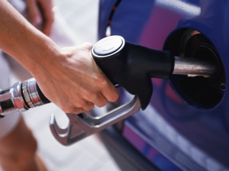
рублей

ДОХОДЫ ОТ ИСПОЛЬЗОВАНИЯ ИМУЩЕСТВА,
НАХОДЯЩЕГОСЯ В ГОСУДАРСТВЕННОЙ
И МУНИЦИПАЛЬНОЙ СОБСТВЕННОСТИ
рублей

ДОХОДЫ ОТ ОКАЗАНИЯ ПЛАТНЫХ УСЛУГ (РАБОТ),
И КОМПЕНСАЦИИ ЗАТРАТ ГОСУДАРСТВА

рублей
БЕЗВОЗМЕЗДНЫЕ ПОСТУПЛЕНИЯ ИЗ ОБЛАСТНОГО БЮДЖЕТА
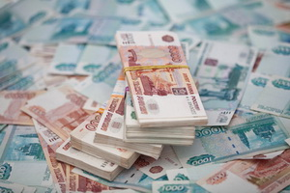
тыс.рублей

- Расходы бюджета
Структура расходов бюджета муниципального района «Хомутовский район»
за 2022 год по основным разделам

В структуре расходов бюджета района расходы на социально-культурную сферу (образование, культура, социальная политика, физическая культура и спорт) за 2022 год составляет 371109,4 тыс. рублей или 80,2 %.

Структура расходов бюджета муниципального района
«Хомутовский район» Курской области по разделам и подразделам бюджетной
классификации

по разделам и подразделам функциональной классификации

рублей
Раздел, подраздел | Наименование | Предусмотрено на 2022 год | Исполнено за 2022  год
 | Всего | 505 553 379,27 | 462 354 580,00
 | в том числе:
01 | Общегосударственные вопросы | 82 988 511,43 | 53 844 634,53
0102 | Функционирование высшего должностного лица субъекта Российской Федерации и муниципального образования | 1 980 795 | 1 977 774,88
0103 | Функционирование законодательных (представительных) органов государственной власти и представительных органов муниципальных образований | 1 341 122 | 1 341 113,08
0104 | Функционирование Правительства Российской Федерации, высших исполнительных органов государственной власти субъектов Российской Федерации, местных администраций | 20 912 459,43 | 20 827 211,10
0105 | Судебная система | 43 825 | 43 825,00
0106 | Обеспечение деятельности финансовых, налоговых и таможенных органов и органов финансового (финансово-бюджетного) надзора | 5 498 936 | 5 477 556,96
0111 | Резервные фонды | 500 000 | 0
0113 | Другие общегосударственные вопросы | 52 711 374 | 24 177 153,51
02 | Национальная оборона | 812 000 | 812 000
02 04 | Мобилизационная подготовка экономики | 812 000 | 812 000
03 | Национальная безопасность и правоохранительная деятельность | 1 695 428 | 1 455 077,88
0310 | Защита населения и территории от чрезвычайных ситуаций природного и техногенного характера, гражданская оборона | 955 728 | 715 377,92
0314 | Другие вопросы в области национальной безопасности и правоохранительной деятельности | 739 700 | 739 699,96
04 | Национальная экономика | 19 037 585 | 15 971 630,31
0408 | Транспорт | 450 000 | 124 830,20
0409 | Дорожное хозяйство (дорожные фонды) | 17 927 585 | 15 186 800,11
0412 | Другие вопросы в области национальной экономики | 660 000 | 660 000,00
05 | Жилищно-коммунальное хозяйство | 8 719 173 | 7 297 116,64
0501 | Жилищное хозяйство | 15 000 | 10 189,44
0502 | Коммунальное хозяйство | 8 704 173 | 7 286 927,20
07 | Образование | 276 181 280,84 | 269 457 746,32
0701 | Дошкольное образование | 30 349 805 | 29 206 737,70
0702 | Общее образование | 209 213 779,84 | 204 514 328,74
0703 | Дополнительное образование детей | 23 880 161 | 23 223 018,60
0707 | Молодежная политика и оздоровление детей | 1 440 354 | 1 440 354,00
0709 | Другие вопросы в области образования | 11 297 181 | 11 073 307,28
08 | Культура, кинематография | 42 953 169 | 42 330 872,27
0801 | Культура | 37 583 447 | 36 962 017,05
0804 | Другие вопросы в области культуры, кинематографии | 5 369 722 | 5 368 855,22
09 | Здравоохранение | 325 227 | 318 461,99
0907 | Санитарно-эпидемиологическое благополучие | 325 227 | 318 461,99
10 | Социальная политика | 61 246 316 | 59 320 792,44
1001 | Пенсионное обеспечение | 1 511 796 | 1 499 376,66
1003 | Социальное обеспечение населения | 9 896 521 | 9 728 282,27
1004 | Охрана семьи и детства | 49 687 999 | 47 943 133,51
1006 | Другие вопросы в области социальной политики | 150 000 | 150 000,00
11 | Физическая культура и спорт | 34 777 | 34 777,00
1101 | Физическая культура | 34 777 | 34 777,00
14 | Межбюджетные трансферты общего характера бюджетам бюджетной системы Российской Федерации | 11 559 912 | 11 511 470,62
1401 | Дотации на выравнивание бюджетной обеспеченности субъектов Российской Федерации и муниципальных образований | 5 310 812 | 5 310 812,00
1403 | Прочие межбюджетные трансферты общего характера | 6 249 100 | 6 200 658,62

«Программная» структура расходов бюджета
муниципального района «Хомутовский район» Курской области
за 2022 год

рублей
Показатель | 2022 год
Показатель | сумма | %
Расходы бюджета Хомутовского района Курской области, всего: | 462 354 580 | 100
из них:
Расходы на реализацию муниципальных программ Хомутовского района Курской области | 417 324 153,83 | 90,3
Расходы на непрограммную деятельность | 45 030 426,17 | 9,7

Бюджет муниципального района «Хомутовский район»
Курской области за 2022 год
в разрезе муниципальных программ
Хомутовского района Курской области

Расходы бюджета Хомутовского района Курской области на реализацию
муниципальных программ Хомутовского района Курской области – 417 324 153,83 рубля,
в том числе по направлениям:

Наименование муниципальной программы | Сумма (рублей)
01. Развитие культуры в Хомутовском районе Курской области | 42 869 357,17
02. Социальная поддержка граждан в Хомутовском районе Курской области | 56 497 217,25
03. Развитие образования в Хомутовском районе Курской области | 270 606 665,87
04. Совершенствование системы управления муниципальным имуществом и земельными ресурсами на территории Хомутовского района Курской области | 450 119,61
05. Энергосбережение и повышение энергетической эффективности в Хомутовском районе Курской области | 1 080 056,43
06. Охрана окружающей среды на территории Хомутовского района Курской области | 3 281 401,19
07. Обеспечение доступным и комфортным жильем и коммунальными услугами граждан Хомутовского района Курской области | 5 535 917,45
08. Повышение эффективности работы с молодежью, организация отдыха и оздоровления детей, молодежи, развитие физической культуры и спорта в Хомутовском районе Курской области | 1 475 131,00
09. Развитие муниципальной службы в Хомутовском районе Курской области | 1 057 417,38
10. Развитие архивного дела в Хомутовском районе Курской области | 391 693,93
11. Развитие транспортной системы, обеспечение перевозки пассажиров и безопасности дорожного движения в Хомутовском районе Курской области | 15 311 630,31
12.Обеспечение общественного порядка и противодействие преступности в Хомутовском районе Курской области | 1 622 550,41
13. Защита населения и территории от чрезвычайных ситуаций, обеспечение пожарной безопасности людей на водных объектах в Хомутовском районе Курской области | 715 377,92
14. Создание условий для эффективного и ответственного управления муниципальными финансами, муниципальным долгом и повышения устойчивости бюджетов Хомутовского района Курской области | 15 828 443,62
15.Муниципальная программа «Содействие занятости населения в «Хомутовском районе Курской области» | 433 523,51
16.Муниципальная программа «Развитие информационного общества в «Хомутовском районе Курской области» | 17 650,78
17. Муниципальная программа Хомутовского района «Обеспечение доступности приоритетных объектов и услуг в приоритетных сферах жизнедеятельности инвалидов и других маломобильных групп населения в Хомутовском районе» | 150 000,00

УЧАСТИЕ ГРАЖДАН В ОБСУЖДЕНИИ ПРОЕК-ТА ОТЧЕТА ОБ ИСПОЛНЕНИИ БЮДЖЕТА МУНИЦИПАЛЬНОГО РАЙОНА «ХОМУТОВСКИЙ РАЙОН» КУРСКОЙ ОБЛАСТИ

Когда проводятся публичные слушания? | - При рассмотрении проекта решения о бюджете на очередной финансовый год и на плановый период;  - При рассмотрении проекта решения об исполнении бюджета за отчетный период
Как информируются граждане о проведении публичных слушаний? | Извещение о проведении публичных слушаний  публикуется в газете "Районные новости" и размещается на официальном сайте Администрации Хомутовского района Курской области в сети «Интернет»
Кто может принять участие в публичных слушаниях? | Публичные слушания носят открытый характер. Принять участие может любой желающий
Результат публичных слушаний | Оформляется протокол публичных слушаний с учетом высказанных участниками рекомендаций и предложений. Протокол направляется в Представительное Собрание Хомутовского района Курской области, размещается на официальном сайте Администрации Хомутовского района Курской области в сети «Интернет»
Где можно получить дополнительную информацию о публичных слушаниях? | Финансово-экономическое управление Администрации Хомутовского района Курской области по адресу: 307540, Курская область, п.Хомутовка, ул. Советская, д. 14 и по электронной почте – rifin37@yandex.ru

СПАСИБО,
что посетили информационный ресурс «Бюджет для граждан»

Мы надеемся, что представленная информация оказалась для Вас полезной и интересной.

Контактная информация:
Начальник финансо-экономического управления
Администрации Хомутовского района Курской области
Деменчукова Любовь Петровна

График работы с 9-00 до 18-00, перерыв с 13-00 до 14-00
Выходной: суббота, воскресенье.
Адрес: 307540, Курская область, п.Хомутовка,
ул.Советская, д.14
Телефон: (8 471 37) 2-14-43
e-mail: rifin37@yandex.ru

